SZAKMAI BESZÁMOLÓ
PÁLYÁZATI AZONOSÍTÓ:0417-MMA-17-P

TÉMA: „Arany a magyar nyelv”
MEGVALÓSÍTÁS IDŐTARTAMA: 2017. 09.15.-2017.10. 20.
MEGVALÓSÍTÁS HELYSZÍNE: József Attila Általános Iskola és Alapfokú Művészeti Iskola

A TÁMOGATOTT TEVÉKENYSÉG MEGVALÓSÍTÁSÁNAK SZAKMAI VONATKOZÁSAI, TAPASZTALATAI, A MEGVALÓSÍTÁS EREDMÉNYESSÉGE, SZAKMAI HATÁSAI, ÉS A MEGVALÓSULÁS KÖRÜLMÉNYEI
Az irodalmi rendezvény sorozatunkkal arra törekedtünk, hogy a kötelező irodalmi anyag más-másoldalról történő megközelítését, megértését segítsük elő, illetve tanóra keretében - az idő hiányában – mélységeiben be nem mutatható költő teljes irodalmi munkásságát hozzuk közel a tanulókhoz.
Céljaink között szerepelt:
- az értékközvetítés, továbbörökítés képességének fejlesztése,
- az irodalom igazi élménnyé váljon,
- az olvasás népszerűsítése,
- fejlődjön a lényeglátásuk és a szelektáló képességük;
- a belső világuk gazdagítása;
- az egész személyiségük használni és hasznosítani tudja az összegyűjtött információkat;
- az önmeghatározás és önkifejezés fejlesztése.
Az előadok dramatizáló foglalkozásokat valósítottak meg a tanulók bevonásával és konkrét élményt hoztak létre ez odafigyelést, átélés sikerélményt jelenet a programon résztvevőknek. A színészi munka élményközvetítő erejével, az érzelmi érintettség által sokkal könnyebbé teszi az adott művek megértését és feldolgozását.
A színházi életre nevelést csak részben tudjuk megvalósítani, mert a családok nem tudnak áldozni arra, hogy gyermekeik színházi élményhez jussanak, ezért csak ezek a programok segítik, hogy a tanulók közelebb kerüljenek irodalmi élményekhez. A kitűzött célokat teljes egészükben sikeresen megvalósítottuk.

Három alkalommal szerveztünk rendezvényt Arany János költészetéből. Mivel minden előadó ragaszkodott hozzá, hogy kis csoportban dolgozna a tanulókkal így egy alaklommal kétszer 60 perces foglalkozás volt. Sajnos Gyulai Zsuzsanna egyéb elfoglaltságai miatt nem tudott részt venni a programon, így másik mesélőt kellett keresni. A Toldi programot Fűzi Rozália valósította meg.
.
Programok:
Szűcs Ildikó: Arany balladái.
7- 8 évfolyam
Ágnes asszony
Szondi két apródja
A walesi bárdok
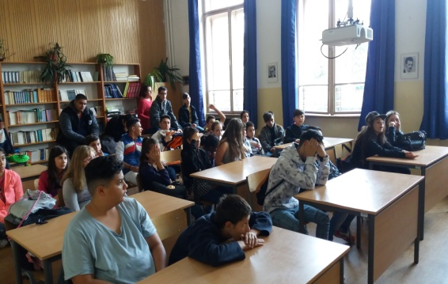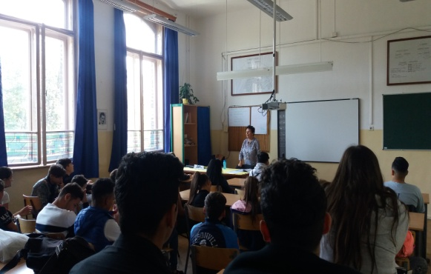

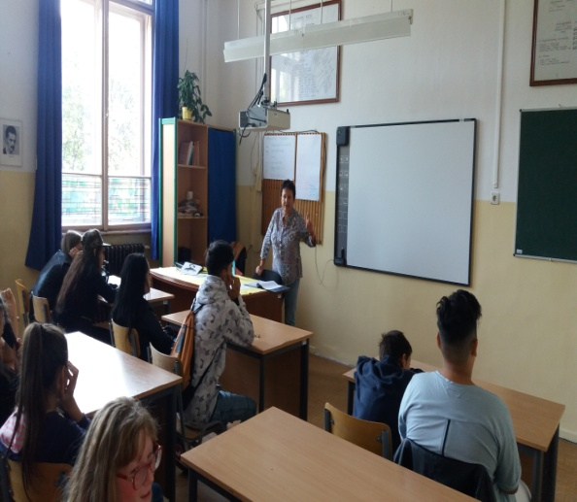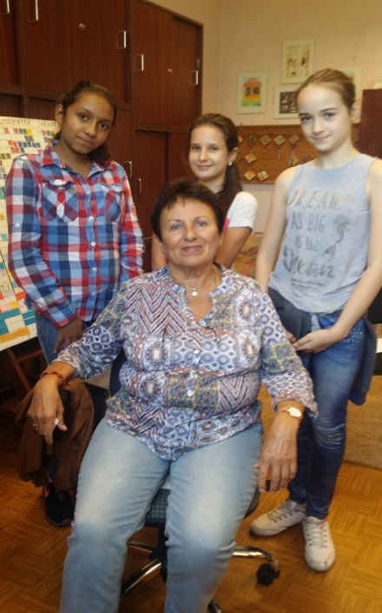

Fűzi Rozália interaktív foglalkozás
3-4 évfolyam
Toldi
5-6 évfolyam
Toldi
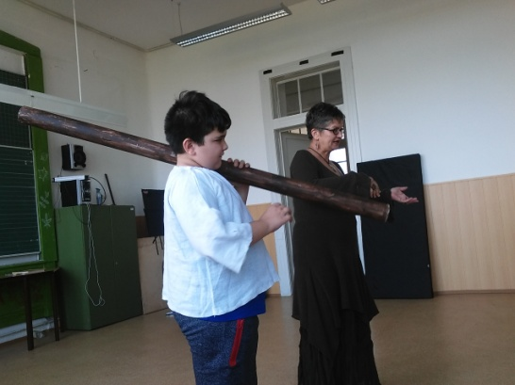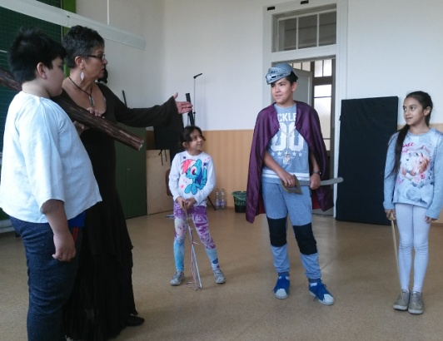

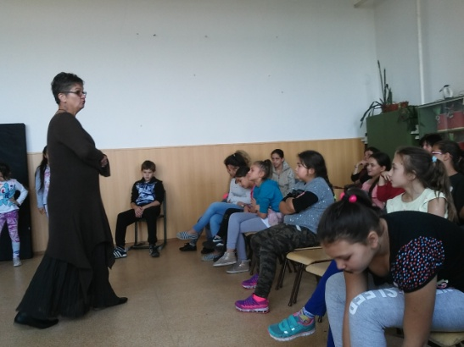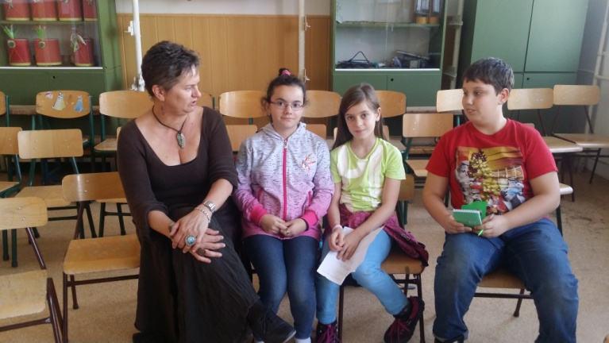

Pető Tóth Brigitta és Hegedüs Valér Őszikék.
Beavató színház. Az előadó megismertette a tanulókkal a darab történetét elkezdték boncolgatni a cselekményt a szereplők egymáshoz való viszonyát és közösen megbeszélté a ballada végkifejletét.
7-8 évfolyam
Vörös Rébék.
5-6 évfolyam
Őszikék
Tölgyek alatt
Öreg pincér
A régi panasz
Mindvégig

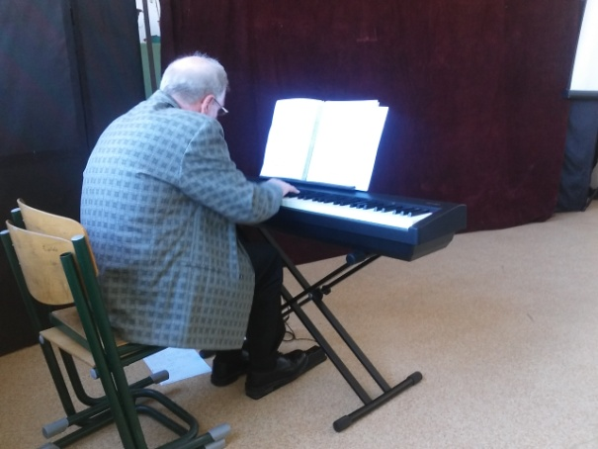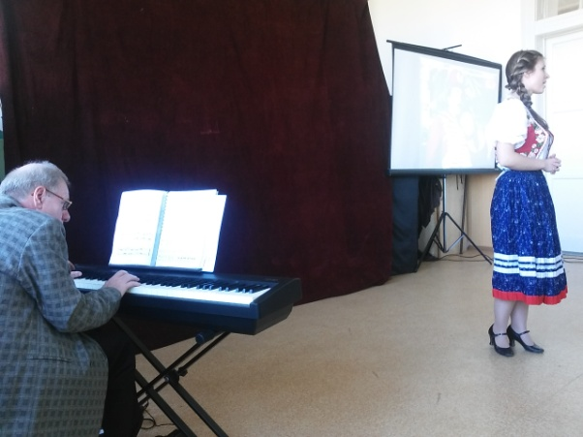

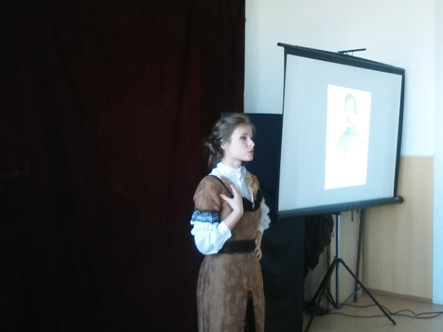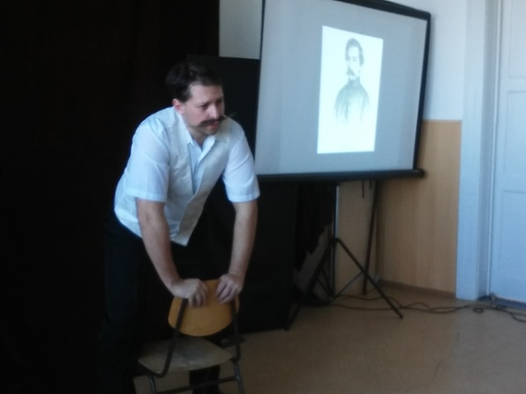

Köszönjük a támogatást, hogy lehetőség nyílt Arany János költészetének átfogó megismertetésére tanulóink körében. A programok segítették diákjaink épülését, mindannyiunk örömére.
„Arany a magyar nyelv”a program letölthető www.jamisuli.hu pályázatok 0417-MMA-17P
oldalról.

Budapest 2017.11.13 Dr.Gencsev Plámenné
Projektvezető

Képgaléria
